de volta à vida
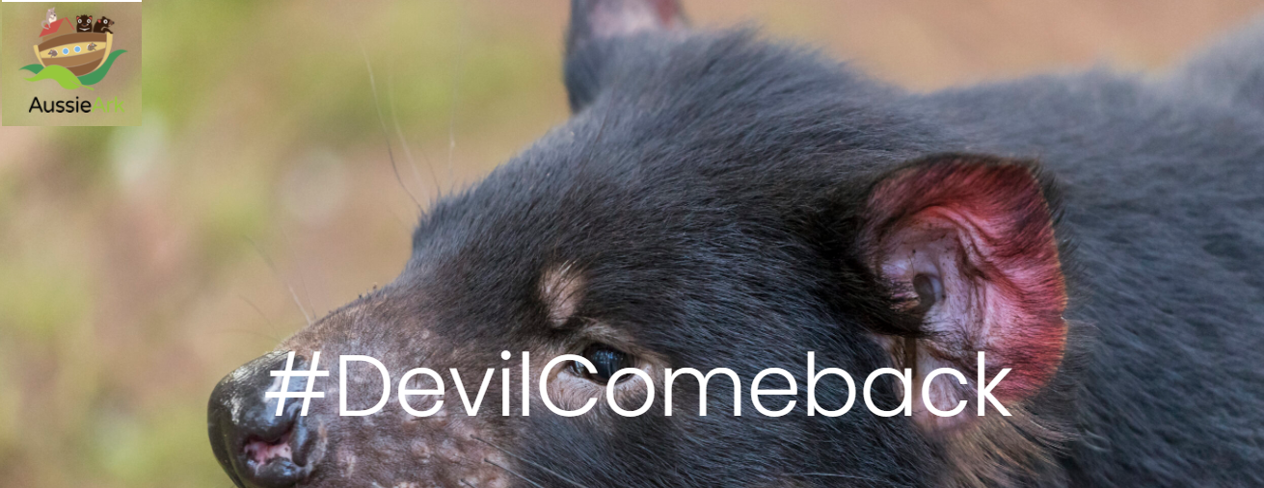

Diabos-da-Tasmânia voltam ao território australiano após 3 mil anos

A reintrodução é essencial não só pela recuperação da espécie, mas para o controle de gatos selvagens e raposas que ameaçam outros animais de extinção
revista GALILEU, 05 OUT 2020
Um grupo de 26 diabos-da-tasmânia foi solto em um santuário em Barrington Tops, na Austrália. O local, que tem 400 hectares, abrigará a espécie que estava extinta há 3 mil anos do território australiano. Essa ação foi possível devido ao projeto "#DevilComeback", que pretende oferecer um futuro melhor para a vida selvagem nativa do país.
O que são os diabos-da-tasmânia?
...................................................................................................................................
................................................................................................................................
Onde foram soltos?
...............................................................................................................................

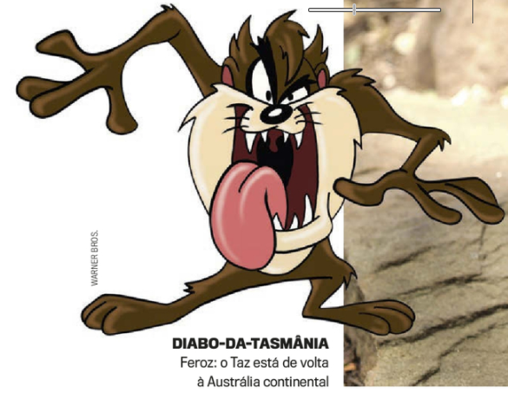
Essa é a primeira de três reintroduções planejadas. Nos próximos dois anos, a organização sem fins lucrativos Aussie Ark,fará duas outras solturas de 20 animais cada. Eles serão monitorados por meio de pesquisas regulares, coleiras de rádio ajustadas com transmissores e armadilhas fotográficas.
Como os animais serão monitorados?
...................................................................................................................................
................................................................................................................................

Isso dará aos pesquisadores a oportunidade de aprender sobre como esses animais estão se saindo, onde estão reivindicando território, quais são os desafios que enfrentam, o que estão comendo e se estão se reproduzindo. Todas essas informações ajudarão os planejamentos futuros.

Como os animais serão monitorados?
...................................................................................................................................
................................................................................................................................

Os diabos-da-tasmânia desapareceram inteiramente da Austrália continental em grande parte porque foram derrotados pelos dingos — uma espécie canina predadora selvagem —, que caçam em matilhas. Assim, eles sobreviveram apenas na ilha da Tasmânia, onde os dingos nunca chegaram.

Por que os diabos-da=tasmânia despareceram da Austrália?
...................................................................................................................................
................................................................................................................................

Em nota, a Aussie Ark afirma que a reintrodução não só é um bom presságio para a recuperação a espécie, mas como predadores nativos e os maiores marsupiais carnívoros do mundo, eles ajudam a controlar gatos selvagens e raposas que ameaçam outras espécies endêmicas. “Em 100 anos, vamos olhar para este dia como o dia que deu início à restauração ecológica de um país inteiro”, disse Tim Faulkner, presidente da organização.

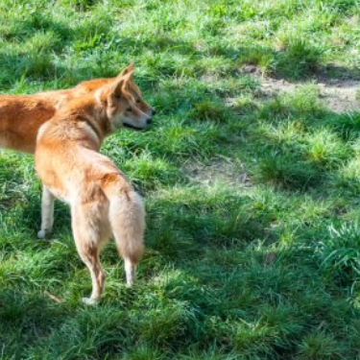
Dingos australianos

